Tillsynsbegäran – information om höga naturvärden och fridlysta arter i avverkningsanmälan A 10096-2022 i Karlshamns kommun
Denna tillsynsbegäran behandlar höga naturvärden i avverkningsanmälan A 10096-2022 i Karlshamns kommun som inkom 2022-03-01 och omfattar 4,8 ha.
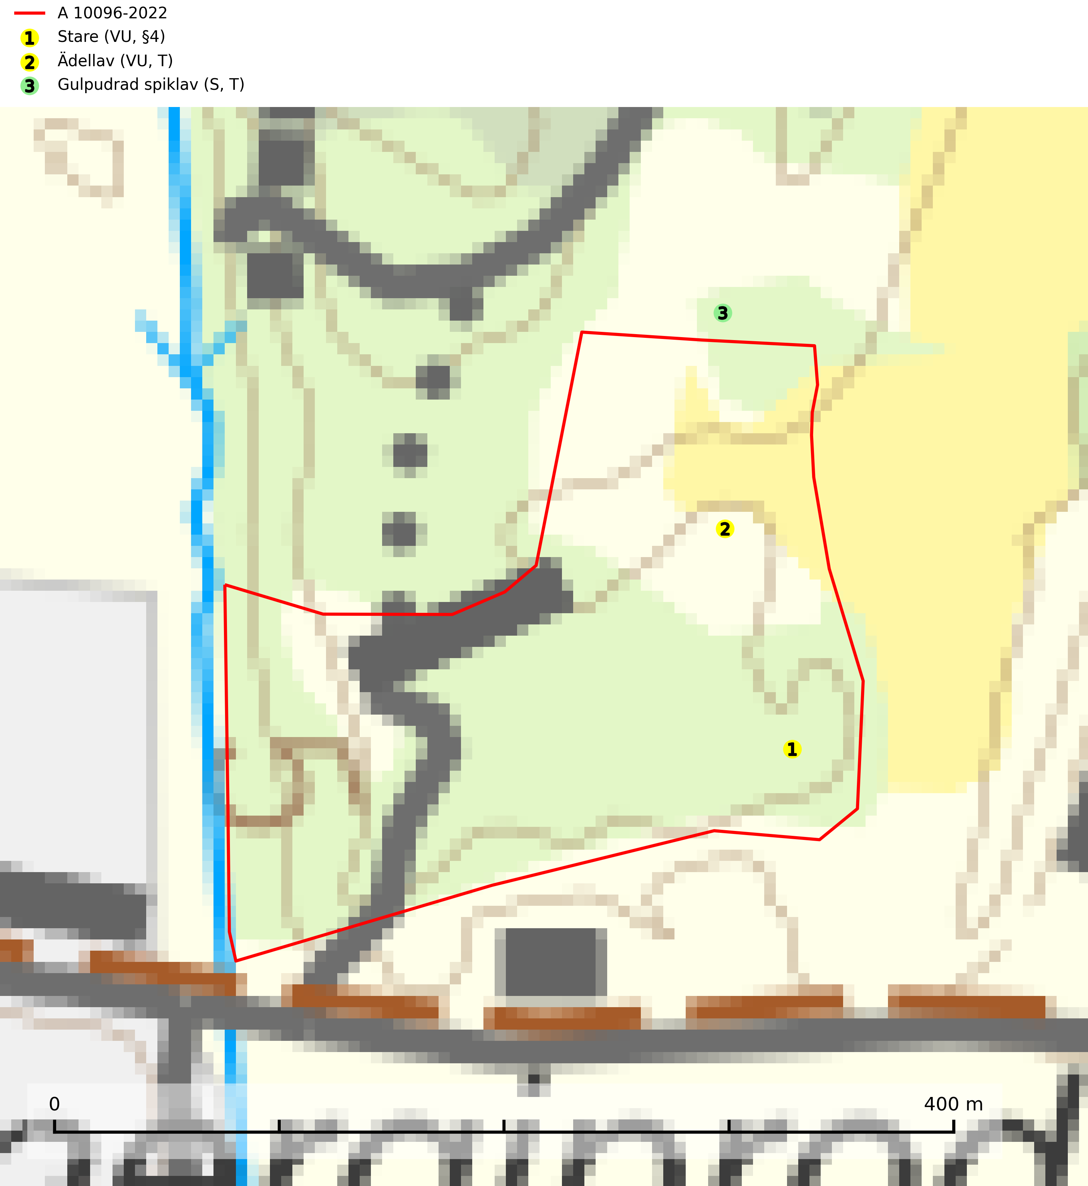
Figur 1. Fyndplatser för naturvårdsarter i och inom 13 meter från avverkningsanmälan. Markörer utan svart kant är placerade på fyndplatsen. Markörer med svart kant är placerade vid sidan av fyndplatsen har ett svart streck som visar fyndplatsens exakta position. Kartans mittpunktskoordinat är N 6224775, E 489145 i SWEREF 99 TM.
I och inom 13 meter från avverkningsanmälan finns fynd av 3 naturvårdsarter, varav 2 är rödlistade, 1 är fridlyst, 2 är typiska (T) och 1 är signalart (S): stare (VU, §4), ädellav (VU, T) och gulpudrad spiklav (S, T). Se Figur 1.

Tillsynsbegäran
Vi begär härmed att Skogsstyrelsen fattar beslut enligt miljöbalken som säkerställer att skogens höga naturvärden bevaras samt att EU-lagstiftning efterlevs och att artskyddsbrott förhindras.
Vi önskar även ta del av de ställningstaganden och beslut som myndigheten meddelar till följd av aktuell avverkningsanmälan och föreningens inlaga (se 34 § förvaltningslagen).

Naturvårdsarter och fridlysta arter
Nedan följer beskrivningar av de naturvårdsarter och fridlysta arter som har sina livsmiljöer och växtplatser i den avverkningsanmälda skogen. De påträffade naturvårdsarterna är ett tydligt kvitto på att det rör sig om en skog med höga naturvärden.
Ädellav (VU) förekommer i kulturmiljöer som lövängar och ädellövträdsdungar på inägomark, skogsmiljöer som ädellövskog samt blandskogar med asp och gran. Luftfuktigheten är alltid hög. Arten är placerad högst upp i Skogsstyrelsens värdepyramid för bedömning av skog med höga naturvärden och lokaler bör skyddas mot slutavverkning och dikning. Ädellav är typisk art för 9020 Nordlig ädellövskog, 9070 Trädklädd betesmark och 9180 Ädellövskog i branter (SLU Artdatabanken, 2026; Nitare & Skogsstyrelsen, 2019).
Gulpudrad spiklav är en av de viktigaste karaktärsarterna för gamla grova ekar. Den har högt signalvärde och visar på jätteekar som ofta har en rik flora av andra sällsynta lavar. Förekomster på andra substrat än ek visar också på skyddsvärda trädbestånd. Gulpudrad spiklav är typisk art för 9070 Trädklädd betesmark och 9160 Näringsrik ekskog (Nitare & Skogsstyrelsen, 2019; SLU Artdatabanken, 2025).

EU:s fågeldirektiv
Europeiska unionens medlemsländer är skyldiga att agera i enlighet med EU:s fågeldirektiv där det uttryckligen står att direktivet gäller för fåglar samt för deras ägg, bon och livsmiljöer (artikel 1). Vidare att de åtgärder som vidtas inte får leda till en försämring av den nuvarande situationen beträffande bevarandet av de fågelarter som avses i artikel 1 (artikel 13). Fågeldirektivet är styrande för tillsynsansvariga myndigheters ärendehantering, ställningstaganden och beslutsfattande.

